MMMI

Mangfoldigt Manager Management Instrument

Vejleder:

Henrik Lykkegaard Larsen [hlla@mmmi.sdu.dk](mailto:hlla@mmmi.sdu.dk)

Gruppemedlemer:

Aleksander Grzegord duszkiewicz [aldus17@student.sdu.dk](mailto:aldus17@student.sdu.dk)

Aleksander Henriksen [alhen18@student.sdu.dk](mailto:alhen18@student.sdu.dk)

Aslak Mangino Nicolajsen [asnic18@student.sdu.dk](mailto:asnic18@student.sdu.dk)

Mathias Jackobsen [mjacok18@student.sdu.dk](mailto:mjacok18@student.sdu.dk)

Per Terp Larsen [pertl18@student.sdu.dk](mailto:pertl18@student.sdu.dk)

Steffen Vitten Pedersen [stped18@student.sdu.dk](mailto:stped18@student.sdu.dk)

Indhold

1. Indledning 2

2. Fremgangsmåde 4

3. Business Case (referat) 5

4. Forretningsområdet og eksisterende løsninger 6

5. Overordnet kravspecifikation 7

5.1 Sensum (Log ind simulering) beskrivelse: 7

5.2 Sagsforløb 7

5.2.1 Aktørliste med beskrivelser 8

5.2.2 Brugsmønster med korte beskrivelser 9

5.2.3 Overordnet brugsmønstermodel 10

5.2.4 Detaljeret brugsmønster 11

5.2.5 Overordnet beskrivelse af supplerende krav. 14

5.2.6 Domænemodel m. klassediagram og beskrivelse af domænet og klasserne. 16

6 Kritiske risici 22

7 Prioritering 24

8 Metode i elaborationsfasen 26

8.1 UP (Unified Process): 26

8.1.1 Hvad er UP: 26

8.1.2 Elaborationsfasen: 27

8.2 Scrum: 27

8.3 Kanban: 28

8.4 Par produktion: 29

9 Resurser 30

10 Konklusion 31

11 Bilag 32

11.1 Logbog 32

# Indledning

Salget af KMD førte til etableringen af det kommunale IT-fællesskab KOMBIT, som arbejder på at sikre de bedste og billigste IT-løsninger set ud fra kommunernes behov. De kommunale behov blev tidligere varetaget af KMD, men som resultat af deres monopolbrud, valgte KOMBIT at udbyde disse behov til forskellige IT-leverandører[1]. Dette skabte muligheden for at EG Team Online kunne træde ind på det kommunale IT-marked.

Allerede i 2005 præsenterede EG Team Online, dengang kendt som Team Online, deres første store system inden for velfærdsområdet, Sensum Bosted, dengang kendt som Bosted System. Dette system var revolutionerende inden for lokale bosteder og institutioner som arbejder med patientbehandling. Ved at digitalisere journaler og andre former for papirarbejde, blev socialarbejdernes arbejdsbyrde mindsket og deres effektivitet øget. I 2007 modtog Team Online ansvaret for it-løsninger hos Fyns Amt bo- og aktivitetsstedet Lindebjerg. Efterfølgende har virksomheden udviklet sig til at være en leverandør inden for innovativ teknologi med speciale i løsninger, der understøtter det samlede behov i den offentlige og private social- og sundhedssektor.

I 2018 blev GDPR indført af EU-kommissionen, hvilket gjorde at den danske regering tilpassede den danske datalovgivning til GDPR. Denne ratificering betød at alle IT-selskaber skulle følge nye regler angående håndtering af persondata. Derfor er EG Team Online ved at tilpasse deres produkt.

Gruppen har fået udleveret en case som omhandler et system udviklet af EG Team Online. Virksomheden ønsker en belysning af tre moduler: planlægning, sagsudredning og dagbogen. Gruppen har diskuteret afgrænsning i forhold til de specifikke moduler, hvor der var en interesse i hvordan flere roller i systemet interagerer med hinanden. I forhold til persondatalovgivningen har virksomheden beskrevet en dataafgrænsning i casen hvor de beskriver hvem der må kunne interagere med hvad i systemet. På baggrund af de strengere regler om persondata, blev det nødvendigt at opdatere systemet.

Gruppen kom frem til følgende hovedspørgsmål.

Hvordan kan et program håndtere flere roller uden at de interagerer med hinandens data samt hvilke sikkerhedsforanstaltninger ligger til grund for at beskytte data?

**Problemformulering:**

På baggrund af den centrale problemstilling er der blevet udformet følgende underspørgsmål:

* Hvad definerer roller?
* Hvilket ansvarsområder ligger til grund for rollerne?
* Hvilken persistent data bearbejdes?
* Hvordan håndterer systemet flere roller?
* Hvordan håndteres roller med flere ansvarsområder?
* Hvilke sikkerhedsforanstaltninger er der i forhold til data afgrænsningen?
* Hvordan sikres det at aktøren kun har adgang til det aktøren har brug for?

Gruppen lavede en analyse af den udleverede case. På baggrund af analysen dannede gruppen et overblik over problemstillingen. Analysen belyser de forskellige aktørers roller og ansvarsområder. EG-teamet ønsker en belysning af 3 moduler, hvor gruppen valgte dataafgrænsningen i forhold til sikkerhedsforanstaltninger, der adskiller de forskellige roller.

Under inceptionsfasen (Life cycle objectives) bliver målene sat for, hvordan projektet skal udformes og hvilke forudsætninger skal der tages højde for. Nogle af målene for inceptionsfasen kan være aktørliste, brugsmønster og kravspecifikationer.

Dette skal skabe grundlaget for videre arbejde i elaborationsfasen, samt danne overblik over projektcasen.

# Fremgangsmåde

Vi startede projektet med at læse og analysere den udleverede case. For at få et bedre indblik i systemet blev der læst op omkring VUM-metoden, der har fokus på udredning af borgeren. VUM er et sagsbehandlingsredskab der håndterer systematiske udredningsprocesser til at effektivisere DHUV[2] området. Herfra gik gruppen videre med at lave en problemstilling, for at få en bedre forståelse af casen. Efter en samlet vurdering omkring, hvilket produkt gruppen ville kaste sig ud i, blev der lavet en overordnet problemstilling samt hovedspørgsmål til casen.

Som det næste blev der fundet aktører for hele systemet. Dette blev gjort ved at se på hvilke personer eller systemer der interagerer med systemet. Da alle aktører var identificeret, blev der lavet en overordnet brugsmønstermodel hvorefter der blev udarbejdet mere detaljerede beskrivelser for udvalgte brugsmønstre, hvilket skabte en forståelse for kravene i systemet.

I samme periode blev der lavet en business case for EG Team Online. Dette kunne laves efter projektcasen var analyseret og sideløbende med resten af projektet. Da business casen var færdig, blev der skrevet et samlet referat.

Da de enkelte, detaljerede brugsmønstre var lavet, blev den overordnede brugsmønstermodel opdateret. Derefter blev aktørlisten opdateret i tilfælde af, at de detaljerede brugsmønstre havde skabt nye aktører eller nogle var blevet overflødige. Opstillingen af krav til systemet skete ud fra de detaljerede brugsmønstre sammen med analysen af projektcasen.

For bedst muligt at kunne effektivisere arbejdet blev parproduktion[3] benyttet. Følgende emner blev uddelegeret: ressourcer, metoder, prioritering, risici og domænemodel.

Konklusionen blev skrevet samlet af gruppen efter uddelegeret inceptionsdokumentet var gennemgået.

# Business Case (referat)

Der er i kurset Organisation og Ledelse blevet udarbejdet to cases, der beskriver det generelle og specifikke miljø omkring EG Team Online. For at beskrive disse miljøer er der blevet udarbejdet en PESTEL- og en Porters Five Forces analyse per case. PESTEL-analysen beskriver det generelle miljø og Porters Five Forces beskriver det specifikke. Disse cases er vedhæftet som bilag 2-3.

I PESTEL-analysen er der lagt vægt på de politiske, økonomiske, sociale og kulturale samt lovmæssige forhold. Det er primært disse forhold der påvirker EG Team Online i henhold til det generelle miljø. Afsnittet omhandlende de politiske forhold ligger vægt på den danske digitaliseringsstrategi fra 2016, hvis største fokuspunkt er at staten, regionerne og kommunerne skal have et større samarbejde på tværs af de forskellige instanser og derved øge væksten for digitalisering.

De økonomiske forhold beskriver, hvilken økonomisk vinding digitaliseringsstrategien giver IT-branchen. Der er fra 2019-2025 blevet afsat 125 millioner kr. årligt, hvor noget af denne fond skal bruges på at styrke det digitale vækstmiljø i Danmark.

I de sociale- og kulturale forhold bliver der lagt vægt på hvordan tilgængeligheden af den nødvendige specialiserede arbejdskraft påvirker virksomheder i IT-branchen.

Under afsnittet om de lovmæssige forhold bliver der beskrevet hvordan et udbud bliver bearbejdet og vurderet af en offentlige myndighed. Der er to måder hvorpå det er muligt at gennemføre en udbudsproces. Den første af udbudsprocesserne gå ud på at lave en prækvalifikation af virksomhederne. I denne proces bliver der stillet nogle minimumskrav til virksomheden, det kan f.eks. være til teknisk udstyr som deres server kraft. Den anden proces er en normal udbudsproces hvor der bliver udarbejdet en kravspecifikation som virksomheden svarer på og derefter bliver vurderet af den myndighed som har udsendt kravspecifikationen.

I Porters Five Forces analysen er der lagt vægt på at vurdere magtbalancen. Truslen fra nye virksomheder, beskriver hvor svært det kan være for en eventuel konkurrent at komme ind på markedet og hvad det kan koste en kunde at skifte til en anden løsning.

Der bliver under afsnittet om deres leverandørers forhandlingskraft beskrevet, at de kun har et hosting selskab som leverandører. Dette kan ikke påvirke dem på en negativ måde, da der er mange alternative hosting selskaber der kan benyttes.

Forhandlingskraften fra kunderne er ikke ret stor da udskiftningen af systemudbyder er forbundet med høje omkostninger, hertil skal der også tages højde for udbudsreglerne.

Dem som kan påvirke EG Team Online er eksisterende konkurrenter. EG Team Onlines største konkurrenter i Danmark er KMD og Systematic.

EG Team Online har deres primære domæne i den offentlige sektor. På baggrund af analyserne konkluderes det at miljøet generelt er stabilt og den mest velegnede organisationsstruktur er en mekanistisk.

# Forretningsområdet og eksisterende løsninger

KL[4] og socialministeriet har udviklet en metode til at lave sagsbehandling inden for udredning af handicappede og udsatte voksne. Denne metoder kaldes VUM og har til formål at forbedre de faglige og lovmæssige kvaliteter i sagsbehandlingen.

MMMI bliver udviklet som et plug and play system til Sensum Bosted, der skal styrke ledelsen og forbedre dokumentationen inden for både små og store socialfaglige tilbud. MMMI´s forretningsområde ligger, ved behandling af socialfaglige sager, hos kommunerne.

Systemet tilbyder en professionel IT-løsning inden for sagsbehandling. Det er en platform til sikring af et pålideligt forløb for borgeren under udredningsprocessen. Her samarbejdes der på tværs af områder, hvor kommuner og institutioner kan samarbejde om borgerens forløb, samtidig med at det holdes afgrænset inden for specifikke områder. Eksisterende løsninger til Sensum er KMD´S Nexus og Systematic´s Columana Cura.

Nexus er et system der ligger vægt på at arbejde på tværs af forvaltninger og fagligheder, hvilket gør det i stand til at levere det samme som Sensum. Nexus indeholder KMD CARE, hvilket er en løsning der gør den ansatte i stand til at arbejde på tværs af forvaltninger, samt KMD VIVA, hvilket er en løsning der samler digitale serviceydelse på tværs af fagsystemer.

Columana Cura er et system til at hjælpe ansatte inden for sundhedssektoren. Deres vision er at skabe de bedste rammer for offentligt ansatte i forhold til arbejdet med borgeren. Culumana Cura er et system der er specialiseret i at håndtere dokumentation af sundhedsdata inden for sundhedsvæsnet.

# Overordnet kravspecifikation

Sensum vil blive beskrevet i kravspecifikationen, hvor en simulering af et login fra Sensum vil finde sted (læs 5.1). Ydermere indeholder den gruppens valg af modulet sagsudredning, hvor systemet afgrænses til sagsforløb (Læs 5.2).

## Sensum (Log ind simulering) beskrivelse:

Sensum-simuleringen bliver anvendt til at simulere selve loginsystemet fra Sensum. Brugsmønstermodellen giver et overblik over hvordan denne simulering bliver anvendt i gruppens løsning.

## Sagsforløb

I denne sektion beskrives sagsforløbets krav, der er analyseret ud fra de udarbejdede brugsmønstre. Sektionen er delt op i to dele.

Første del af sektionen indeholder:

* Aktørliste med beskrivelser
* Brugsmønstre med korte beskrivelser
* Overordnet brugsmønsterdiagram med systemafgrænsning
* Detaljeret brugsmønstre med beskrivelser
* Beskrivelse af de supplerende krav

Den anden del af sektionen består af:–

* Domænemodel med klassediagram; herunder beskrivelse af domænet og forretningsbegreberne (klasserne)

### Aktørliste med beskrivelser

Herunder ligger aktørlisten med beskrivelser for hver aktør:

|  |  |
| --- | --- |
| **Aktør** | **Beskrivelse** |
| Sagsbehandler | Sagsbehandleren er personen der behandler en borgeres sag.  Sagsbehandler skal kunne:   * Oprette sag * Afslutte sag * Opfølgning af sag * Behandle sag * Find sag |
| Afdelingsleder | Afdelingsleder kan det samme som en sagsbehandler, samt:   * Tildele sag * Fjerne sag fra sagsbehandler |
| Sekretær | Sekretæren er en del af det administrative personale. Sekretæren skal kunne:   * Oprette sag |
| Bruger | En bruger er en simulering af et login fra Sensum systemet, hvor en bruger bliver tildelt en rolle, f.eks. sagsbehandler, administrator, sekretær eller afdelingsleder. |
| Dagbog modul | Dagbog modulet modtager information under sagsafgørelsen. |
| Handleplan modul | Handleplan modulet modtager informationer under sagsbehandlingen og afgørelsen. |
| Sundhedssystem | Sundhedssystem tilføjer en lægenote/læge erklæring under sagsbehandlingen |
| CPR | Det administrative personale, anvender CPR til at indhente personlige oplysninger. |

### Brugsmønster med korte beskrivelser

Herunder er der udarbejdet brugsmønstre ud fra aktørbeskrivelserne:

|  |  |
| --- | --- |
| **Navn** | **Beskrivelse** |
| Oprette sag | Der laves en sagsoprettelse.  Personlige oplysninger kan indhentes fra personregisteret. |
| Indhenter oplysninger fra borger | Borgerne giver oplysninger om hvorfor de har henvendt sig.  Der vælges paragraf baseret på givne oplysninger for videre sagsudredning. |
| Find sag | Søger på en sag baseret på CPR-nummer, sagsnummer eller fuldt navn. Der vises en liste over sager, hvor der kan vælges en som bliver vist. |
| Behandle sag | Sagsbehandlerne starter behandling af en sag i forhold til indhentning af oplysninger, hvorefter sagen bliver vurderet. Efterfølgende kommer en sagsafgørelse og til sidst bestilles evt. ydelser.  Der oprettes en handleplan, i andet modul indeholdende oplysninger fra pågældende sag. |
| Opfølgning af sag | En sagsbehandler skal kunne følge op på en pågældende sag for social indsats. |
| Indhenter oplysninger fra eksterne kilder | Der hentes relevante oplysninger fra sundhedssystem et al. f.eks. lægeerklæring, til videre udfyldelse af sagsudredningsdokument. |
| Afgøre sagsbehandling | Sagsbehandler registrerer afgørelse af pågældende sag og skriver et brev til borger omkring afgørelsen. Hvis sagen ikke er afvist, udfyldes en bestilling af social indsats. |
| Afslutte sag | Skal afslutte den valgte sag. Dette skal ikke slette den, men sikre at der ikke kan ske ændringer. |
| Tildele sag | Afdelingsleder tildeler en sagsbehandler en sag. |
| Fjerne sag fra sagsbehandler | Afdelingsleder fjerner en sag fra en sagsbehandler. |

### Overordnet brugsmønstermodel

Ud fra aktørbeskrivelserne og brugsmønsterbeskrivelserne er der udarbejdet en overordnet brugsmønstermodel, der viser systemafgrænsningen og alle forbindelser mellem aktør og brugsmønster. Se figur 1.

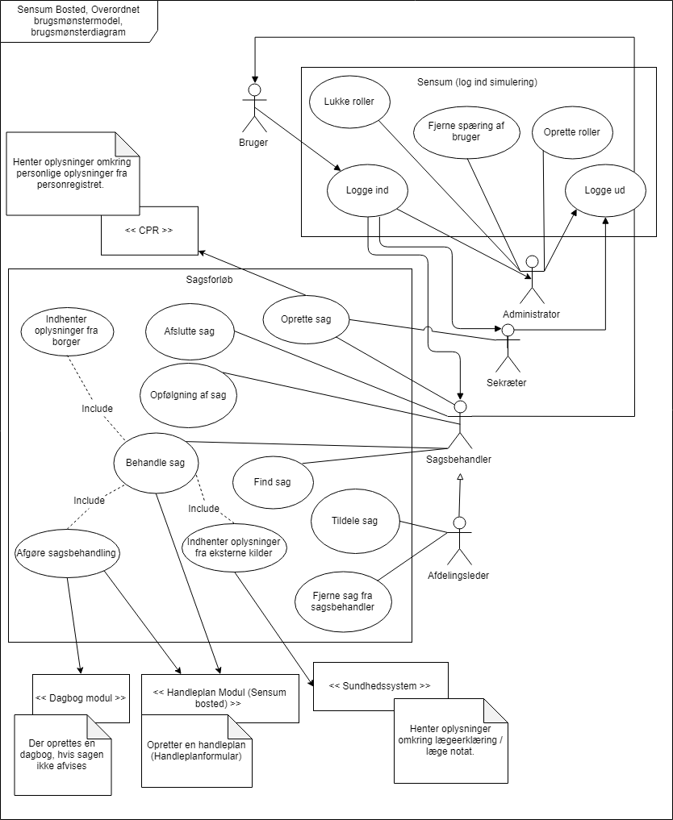

Figur 1 Brugsmønstermodel over sagsforløbet

Figur 1 viser to systemafgrænsninger. En af dem er sagsforløbet, som består af brugsmønstrene der udgør hele sagsudredningsprocessen. Den anden er Sensum som indeholder selve simuleringsdelen af login og administration af brugerrettigheder. Dette er med til at vise at en bruger skal logge ind og have tildelt en rolle som f.eks. sagsbehandler for at kunne benytte resten af systemet.

### Detaljeret brugsmønster

Der er blevet udvalgt nogle essentielle brugsmønstre, som gruppen har valgt at beskrive mere detaljeret. De udvalgte brugsmønstre har stor betydning for hele sagsudredningsforløbet.

|  |
| --- |
| **Brugsmønster:** Oprette sag |
| **ID:** 1 |
| **Primær aktør:** Sagsbehandler, afdelingsleder, administrativt personale |
| **Sekundære aktør:** CPR |
| **Kort beskrivelse:** En aktør kan oprette en sag. |
| **Prækonditioner:** Aktør skal være logget ind. |
| **Hovedhændelsesforløb:**  Starter når en borger henvender sig til kommunen,   1. Aktør indtaster CPR nummer, borgers navn, begrundelse for henvendelse. 2. hvis henvendelsen omhandler anden afdeling.    1. henvis borger til relevant afdeling 3. hvis henvendelsen omhandler aktørs afdeling    1. Gemmer indtastet data.    2. Sagen oprettes. |
| **Postkonditioner:** Henvendelse behandling. |
| **Alternative hændelsesforløb:** |

|  |
| --- |
| **Brugsmønster:** Behandle sag |
| **ID:** 2 |
| **Primær aktør:** Sagsbehandler |
| **Sekundære aktør:** Handleplan modul |
| **Kort beskrivelse:** Sagsbehandlerne starter behandling af en sag i forhold til indhentning af oplysninger, hvorefter sagen bliver vurderet. Efterfølgende kommer en sagsafgørelse og til sidst bestilles evt. ydelser. |
| **Prækonditioner:** Der skal være oprettet en sag. |
| **Hovedhændelsesforløb:**  Starter når sagsbehandler vælger “Behandle sag”.   1. Sagsbehandler udfylder en [sagsåbningsformular (Link)](https://cdn.discordapp.com/attachments/541951810030665728/550254843810414592/link-sagsabning-2013_1.docx). 2. hvis [sagsåbningsformular (Link)](https://cdn.discordapp.com/attachments/541951810030665728/550254843810414592/link-sagsabning-2013_1.docx) ikke er udfyldt.    1. ***Alternativt hændelsesforløb*** Behandle sag: Manglende information 3. hvis [sagsåbningsformular (Link)](https://cdn.discordapp.com/attachments/541951810030665728/550254843810414592/link-sagsabning-2013_1.docx) er udfyldt    1. [Udredningsformularen (Link)](https://socialstyrelsen.dk/filer/tvaergaende/vum/link-udredning-sagsoplysning-2013.docx) udfyldes med data fra  [sagsåbningsformular (Link)](https://cdn.discordapp.com/attachments/541951810030665728/550254843810414592/link-sagsabning-2013_1.docx).    2. Der bliver sendt data til handleplan modulet ift. oprettelse af en handleplan.    3. Der vælges mellem alternativt forløb indhent oplysninger eller sagsafgørelse. |
| **Postkonditioner:** None |
| **Alternative hændelsesforløb:** Indhente oplysninger fra eksterne kilder, Afgøre sagsbehandling, Manglende information. |

|  |
| --- |
| **Brugsmønster:** Behandle sag: Manglende information |
| **ID:** 2.1 |
| **Primær aktør:** Sagsbehandler, afdelingsleder, administrativt personale |
| **Sekundære aktør:** None |
| **Kort beskrivelse:** Bruges i tilfælde af at en [sagsåbningsformular (Link)](https://cdn.discordapp.com/attachments/541951810030665728/550254843810414592/link-sagsabning-2013_1.docx) ikke er tilstrækkeligt udfyldt. |
| **Prækonditioner:** Der skal være startet en sag, med delvist udfyldt formular. |
| **Alternativhændelsesforløb:**   1. Starter ved mangel på information i trin 2 i behandle sag. 2. Når formularen genoptages.    1. Åbnes formularen og manglende information udfyldes. 3. Hvis formularen er udfyldt.    1. Gå til trin 3 i behandle sag. |
| **Postkonditioner:** None |

|  |
| --- |
| **Brugsmønster:** Behandle sag: Indhente oplysninger fra eksterne kilder |
| **ID:** 2.3 |
| **Primær aktør:** Sagsbehandler |
| **Sekundære aktør:** Sundhedssystem |
| **Kort beskrivelse:** Indhenter oplysninger fra eksterne systemer. |
| **Prækonditioner:** Der skal være en [udredningsformularen (Link)](https://socialstyrelsen.dk/filer/tvaergaende/vum/link-udredning-sagsoplysning-2013.docx) der er påbegyndt. |
| **Alternativhændelsesforløb:**   1. Indtastning af oplysninger i relevante felter fra eksterne kilder i [udredningsformularen (Link)](https://socialstyrelsen.dk/filer/tvaergaende/vum/link-udredning-sagsoplysning-2013.docx). 2. Formularen gemmes. 3. Sagen lukkes. |
| **Postkonditioner:** Formularen opdateret. |

|  |
| --- |
| **Brugsmønster:** Behandle sag:Afgøre sagsbehandling |
| **ID:** 2.4 |
| **Primær aktør:** Sagsbehandler |
| **Sekundære aktør:** Handleplan modul, Dagbog modul |
| **Kort beskrivelse:** Sagsbehandler registrerer afgørelse af pågældende sag og skriver et brev til borger omkring afgørelsen. Hvis sagen ikke er afvist, udfyldes en bestilling af social indsats. |
| **Prækonditioner:** Der er indhentet oplysninger fra eksterne kilder. |
| **Alternativhændelsesforløb:**   1. Hvis sagen ikke afvises.    1. Udfylder [formularen for bestilling af social indsats (Link)](https://socialstyrelsen.dk/filer/tvaergaende/vum/link-bestilling-2013.docx).    2. Systemet sender oplysninger til handleplan modulet ift. færdiggørelse af handleplanen.    3. Systemet sender oplysninger til dagbog modulet ift.  oprettelse af dagbog. 2. Der udfyldes et afgørelsesbrev. 3. Afgørelsesbrevet gemmes. 4. Sagen lukkes. |
| **Postkonditioner:** Sagen er opdateret. Der skal være udfyldt et afgørelsesbrev. |

|  |
| --- |
| **Brugsmønster:** Find sag |
| **ID:** 3 |
| **Primær aktør:** Sagsbehandler |
| **Sekundære aktør:** None |
| **Kort beskrivelse:** Skal kunne søge i sager og få en sag vist. |
| **Prækonditioner:** Der skal være oprettet en eller flere sager. |
| **Hovedhændelsesforløb:**  Starter når den primære aktør skal finde en sag.   1. Skal søge en sag på sagsnummer, CPR-nummer, eller navn. 2. Vise en liste over de sager som blev fundet. 3. Hvis en sag bliver valgt.    1. Vis den valgte sag.       1. Aktør kan behandle sag. |
| **Postkonditioner:** None. |
| **Alternative hændelsesforløb:** None. |

### Overordnet beskrivelse af supplerende krav.

Herunder findes en liste over de supplerende krav (ikke-funktionelle krav) til sagsforløbet, der indeholder en kort beskrivelse, type og prioritet.

|  |  |  |
| --- | --- | --- |
| ID | Navn | Beskrivelse |
| 01 | Modularitet | Det skal være kompatibelt med andre moduler. |
| 02 | Sagsbehandlers adgang | En sagsbehandler tilhører en afdeling og kan kun se borger under samme afdeling. |
| 03 | Borgers sagsbehandler | En borger kan have flere sagsbehandlere fra forskellige afdelinger. |
| 04 | Borger | Der skal kunne være flere sager åbne på en borger. |
| 05 | Borger | Borgeren skal kunne få tildelt forskellige ydelser. |
| 06 | Sagsbehandler | Sagsbehandleren skal kunne åbne flere sager inden for samme afdeling. |
| 07 | Database | Databasen skal kunne håndtere forskellige borgere og deres forskellige sager indenfor samme afdeling og forskellige afdelinger. |
| 08 | Sagsbehandler | Skal udelukkende kunne se sager inden for deres afdeling. |
| 09 | Database | Databasen skal genere sagsnummer, samt udfylde andre genererede tal og strenge. |
| 10 | Sagsbehandler | Sagsbehandleren skal overholde kravene fra VUM |
| 11 | Eksternt system (CPR) | Der skal kunne hentes oplysninger fra personregisteret. (Fiktiv data) |
| 12 | Eksternt system (Sundhedssystem) | Der skal kunne hentes læge noter/lægeerklæring. (Fiktiv data) |
| 13 | Eksternt system (Handleplan modul) | Skal kunne sende data til handleplan. (data sendes til fiktivt modul) |
| 14 | Eksternt system (Dagbog modulet) | Skal sende data fra afgørelsen med de nødvendige oplysninger. (data sendes til fiktivt modul) |

### Domænemodel m. klassediagram og beskrivelse af domænet og klasserne.

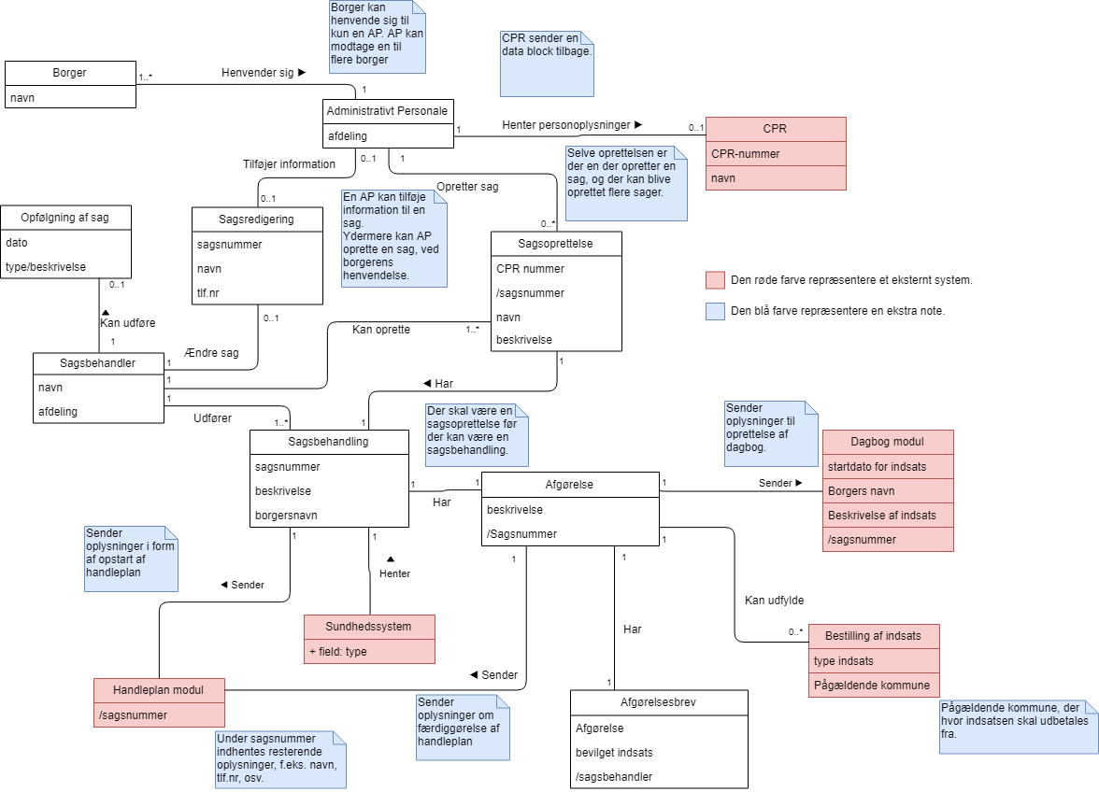I dette afsnit bliver der udarbejdet et klassediagram over domænemodellen med en overordnet beskrivelse af forretningsbegreberne (klasserne).

Figur 2Klassediagram over domænemodellen

Figur 2 viser hele domænet i sagsforløbet. En sag starter ved at en borger henvender sig til den pågældende kommune. I kommunen finder man forskellige afdelinger, hvor hver afdeling har sit administrative personale. En borger oplyser sit fulde navn og giver samtykke til at der må laves CPR-opslag ift. personregisteret og herefter laves en sagsoprettelse. Hvis en sag mangler yderligere information, kan AP (administrativt personale) tilføje informationer, ved at redigere sagen.

Når en sag er oprettet, starter hele sagsudredningsforløbet, hvor en sagsbehandler kan foretage sagsbehandling. Under sagsbehandlingen, sender sagsbehandleren oplysninger til opstart af en handleplan. Som en del af sagsbehandlingen kan der tilføjes informationer fra læger i form af en lægeerklæring, hvis det er relevant for den pågældende sag. Sagsbehandling afsluttes med en afgørelse, hvor der kan blive sendt oplysninger til oprettelse af en dagbog, samtidig med at der sendes oplysninger til handleplanen for færdiggørelse af denne. Der bestilles evt. indsats i form af ydelser. Til sidst bliver der sendt et afgørelsesbrev til borgeren. Senere kan sagsbehandleren lave en opfølgning af eksisterende sager.

**Definition af klasserne i figur 2:**

|  |  |
| --- | --- |
| Navn (Symbol) | Borger. |
| Definition (Intention) | En borger repræsenterer en person der kan henvende sig til kommunen. |
| Beskrivelse/Eksempel (Extension) | Eksempel:  En borger med navnet Jens Hansen henvender sig til kommunen for at få afklaret en sag. |

|  |  |
| --- | --- |
| Navn (Symbol) | Administrativt personale (AP) |
| Definition (Intention) | Administrativt personale repræsenterer de mennesker som er første led i afklaring af sag, da de tager i mod en borger. |
| Beskrivelse/Eksempel (Extension) | Eksempel:  Administrativt personale (sekretær, sagsbehandler el.lign.) modtager en henvendelse fra en borger. Henvendelsen kan enten være en ny sag, som så bliver oprettet eller på en igangværende sag, som vil blive opdateret med nye oplysninger som borger har indleveret. |

|  |  |
| --- | --- |
| Navn (Symbol) | Sagsoprettelse. |
| Definition (Intention) | En sagsoprettelse repræsenterer oprettelse af en sag.  Den indeholder oplysninger om:  borgers CPRnr  borgers navn  sagsbeskrivelse  sagsnummer |
| Beskrivelse/Eksempel (Extension) | Eksempel:  En sag bliver oprettet af administrativt personale, som indtaster borgers navn, CPR-nummer og en beskrivelse af hvad sagen drejer sig om. Der vil blive genereret et sagsnummer af systemet, for at sikre det er unikt. |

|  |  |
| --- | --- |
| Navn (Symbol) | Sagsredigering. |
| Definition (Intention) | En sagsredigering repræsenterer tilføjelse af nye oplysninger på en sag fra borger.  Indeholder oplysninger om:  sagsnummer  navn  tlfnr |
| Beskrivelse/Eksempel (Extension) | Eksempel:  Ved henvendelse fra borger kan administrativt personale søge efter en eksisterende sag hvis der findes en, kan nye oplysninger tilføjes. |

|  |  |
| --- | --- |
| Navn (Symbol) | Sagsbehandler |
| Definition (Intention) | En sagsbehandler repræsenterer en person som er ansat til at behandle sager i kommunen.  Indeholder oplysninger om:  navn  afdeling |

|  |  |
| --- | --- |
| Navn (Symbol) | Opfølgning af sag. |
| Definition (Intention) | Opfølgning af sag repræsenterer en opfølgning af en sag efter den er blevet afgjort.  Indeholder oplysninger om:  Dato for opfølgning  Beskrivelse af opfølgning  Resultat af opfølgning |
| Beskrivelse/Eksempel (Extension) | Eksempel:  En sagsbehandler henvender sig til bosted for at indhente oplysninger om en borgers forløbet? |

|  |  |
| --- | --- |
| Navn (Symbol) | Sagsbehandling |
| Definition (Intention) | En sagsbehandling repræsenterer tilføjelse af nye oplysninger på en sag til brug i beslutningstagning. |
| Beskrivelse/Eksempel (Extension) | Eksempel:  En sagsbehandler udfylder relevante formularer ud fra indhentede oplysninger fra læger/sundhedssystem.  En sagsbehandler opretter en handleplan ud fra de oplysninger der er givet. |

|  |  |
| --- | --- |
| Navn (Symbol) | Afgørelse |
| Definition (Intention) | En afgørelse repræsenterer den afgørelse der er blevet taget i forbindelse med behandlingen af en given sag.  Indeholder oplysninger om:  Sagsnummer  Afgørelse af sag |
| Beskrivelse/Eksempel (Extension) | Eksempel:  En sagsbehandler har afgjort en sag. Der skal bestilles en social indsats og skrives et afgørelsesbrev |

|  |  |
| --- | --- |
| Navn (Symbol) | Afgørelsesbrev |
| Definition (Intention) | Et afgørelsesbrev repræsenterer det brev der skal sendes til borger som fortæller om den afgørelse sagsbehandler er nået frem til.  Indeholder oplysninger om:  Afgørelse af sag  bevilget indsats (valgfrit)  sagsbehandler |
| Beskrivelse/Eksempel (Extension) | Eksempel:  En sagsbehandler skriver et afgørelsesbrev, som bliver sendt til borger som pågældende sag omhandler. Det indeholder afgørelsen, navn på sagsbehandler, vejledning til klage over afgørelsen samt, hvis tildelt, beskrivelse af indsats. |

|  |  |
| --- | --- |
| Navn (Symbol) | CPR |
| Definition (Intention) | CPR repræsenterer et eksternt system, hvor der hentes personlige oplysninger omkring en borger.  Sender oplysninger tilbage ift.  CPR-nummer  Fulde navn |
| Beskrivelse/Eksempel (Extension) | Eksempel:  Det administrative personale, får et samtykke fra en borger omkring at der må hentes oplysninger fra personregisteret, hvor informationen tilføjes i sagen. |

|  |  |
| --- | --- |
| Navn (Symbol) | Handleplan |
| Definition (Intention) | Handleplanen repræsenterer et eksternt modul i Sensum, hvor der under sagsbehandlingen sendes oplysninger til oprettelse af en handleplan. Hvor der i sagsafgørelsen bliver sendt oplysninger til færdiggørelse af planen. |
| Beskrivelse/Eksempel (Extension) | Eksempel:  Under sagsbehandlingen udfylder sagsbehandleren de rette paragrafer i indhentning af oplysninger fra borgeren, hvor der bliver udfyldt at en handleplan skal oprettes.  I afgørelsen bliver handleplanen færdiggjort. |

|  |  |
| --- | --- |
| Navn (Symbol) | Dagbog |
| Definition (Intention) | Dagbog repræsenterer et eksternt modul i Sensum, hvor der under sagsafgørelsen kan blive sendt oplysninger til dagbog modulet om at oprette en dagbog. |
| Beskrivelse/Eksempel (Extension) | Modul som skal simuleres. |

|  |  |
| --- | --- |
| Navn (Symbol) | Sundhedssystem |
| Definition (Intention) | Sundhedssystemet er et eksternt system, hvor en sagsbehandler kan hente lægeerklæring eller andet relevant information fra fagligt personale. |
| Beskrivelse/Eksempel (Extension) | Eksternt system, som skal simuleres. |

|  |  |
| --- | --- |
| Navn (Symbol) | Bestilling af indsats |
| Definition (Intention) | Bestilling af indsats er et eksternt system, hvor informationer fra bestilling af indsats formular sendes til det eksterne system omkring oprettelse af evt. ydelser. |
| Beskrivelse/Eksempel (Extension) | Modul som skal simuleres. |

# Kritiske risici

For at skabe et overblik over risici er der lavet et risikoskema. Dette gør det mere synligt for gruppen hvad for nogle risici der er og hvad for en effekt de kan have. De er delt ind efter type, sandsynlighed og effekt.

Der er seks forskellige typer:

* Teknologi: risikoen med teknologi at gøre
* Folk: risikoen har med gruppen at gøre
* Organisation: risikoen har med styringen af projektet eller produktet at gøre
* Værktøj: risikoen har med de værktøjer der bliver brugt at gøre
* Krav: risikoen har noget med de krav der er stillet op at gøre
* Estimater: risikoen har med estimater at gøre

Sandsynlighed og effekt er opdelt i tre trin (lav, medium og stor). Sandsynligheden repræsenterer risikoen for at det sker, mens effekten er hvor stor en betydning udløsning af risikoen har for gruppen og projektet.

Nedenfor er de risicis vi har fundet og hvilke konsekvenser de har for projektet.

|  |  |  |  |  |  |
| --- | --- | --- | --- | --- | --- |
| Risici | Betydning | Beskrivelse | Risici type | Sandsynlighed | Effekt |
| Projektstyring | Projekt | Forkert management kan gøre gruppen mister overblik | Organisation | Medium | Stor |
| Gruppe frafald | Projekt | Der kan ske noget uventet så et gruppemedlem ikke kan udføre deres arbejde. | Folk | Lav | Stor |
| Projekt underestimeret | Projekt og produkt | Systemets størrelse er undervurderet så der er mangel på tid | Estimat | Stor | Lav |
| Systemkrav ændring | Produkt | I tilfælde af at kravene til systemet ændrer | Krav | Stor | Medium |
| EG Team Online | Projekt og produkt | Ændring af case | Organisation | Lav | Stor |
| Analyse af VUM | Projekt | Produktet lever ikke op til de reelle krav | Krav | Medium | Lav |
| Produkt komplikation | Projekt og produkt | Uventede fejl som ikke kan findes en løsning på | Teknologi | Medium | Medium |
| VUM | Projekt | Ændring af VUM’s metoder kan føre til at projektet skal laves om | Krav | Lav | Lav |
| Effektivitet | Projekt | Hvis folk mangler drivet til at få lavet noget seriøst | Folk | Høj | Medium |
| Viden | Produkt | Hvis gruppen ikke for nok ud af undervisningen og kan ikke lave et godt produkt | Folk | Lav | Høj |
| Github | Projekt | I tilfælde af at github går ned kan vi miste vores data | Værktøj | Lav | Høj |
| Data afgrænsning | Projekt | For ikke løst kravet om data afgrænsning og dermed ikke svaret på vores problemformulering | Krav | Lav | Medium |
| Forsinkelser | Projekt og produkt | Milepæle bliver ikke overholdt | Estimat | Lav | Medium |
| Manglende erfaring | Projekt og produkt | Mangel på erfaring I gruppen. | Folk, organisation | Høj | Lav |

# Prioritering

I denne sektion bliver der vist foreløbige lister over krav. Kravene er vurderet ud fra nytte, risiko og prioritet, disse vurderinger bliver noteret som Lav, Middel eller Høj.

Nytten er det punkt hvor man beskriver om et krav er kritisk for implementeringen eller ej.

Risiko er det punkt hvor man beskriver risici forbundet med implementering af krav.

Prioriteringen er vigtigheden af kravet for systemet.

|  |  |  |  |  |  |
| --- | --- | --- | --- | --- | --- |
| Krav # | Kategori | Kravsbeskrivelse | Nytte | Risiko | Prioritet |
| 01 | Sensum - Login | Bruger kan logge ind som Sagsbehandler, afdelingsleder, sekretær eller administrator. | Middel | Lav | Lav |
| 02 | Sensum - log ud | Som sagsbehandler, afdelingsleder, sekretær eller administrator skal man kunne logge ud. | Middel | Lav | Lav |
| 03 | Sensum - Moduler | Ved login, skal man have mulighed for at vælge mellem forskellige moduler (Simulering). | Mikkel | Lav | Lav |
| 04 | Sagsforløb - Sagsoprettelse | Sagsbehandleren og det administrative personale skal kunne oprette en sag | Høj | Middel | Høj |
| 05 | Sagsforløb - Find sag | En sagsbehandler og afdelingsleder skal kunne søge efter en sag via et sagsnummer, fulde navn eller CPR-nummer. | Middel | Middel | Middel |
| 06 | Sagsforløb - Sagsbehandling | Under sagsbehandlingen skal en sagsbehandler have mulighed for at kunne indhente oplysninger fra den pågældende borger og vælge rette paragraf ud fra en formular ved videre sagsbehandling. | Høj | Høj | Høj |
| 07 | Sagsforløb - Sagsafslutning | Sagsbehandleren skal kunne lukke en sag, når den given borger er afsluttet. | Høj | Høj | Høj |
| 08 | Sagsforløb - Opfølgning af sag | En sagsbehandler skal kunne følge op på en sag og der skal kunne udfyldes type af opfølgning og datoen opfølgningen er sket. | Middel | Lav | Lav |
| 09 | Sagsforløb - Sagsredigering | En sag skal kunne redigeres af enten en sagsbehandler eller en sekretær. | Høj | Middel | Høj |
| 10 | Sagsforløb - Sagsafgørelsen | En sag skal kunne afgøres, hvor nødvendige informationer sendes til rette moduler for oprettelse af nødvendige handlinger ifølge med en borgeres sagsstatus. | Høj | Middel | Høj |

|  |  |  |  |  |  |
| --- | --- | --- | --- | --- | --- |
| Ikke funktionelle krav | | | | | |
| # | Kategori | Kravsbeskrivelse | Nytte | Risiko | Prioritet |
| 01 | Modularitet | Det skal være nemt at kommunikere med andre moduler. | Middel | Lav | Middel |
| 02 | Sagsbehandlers adgang | En sagsbehandler tilhører en afdeling og kan kun se sager under samme afdeling. | Høj | Høj | Høj |
| 03 | Borgers sagsbehandler | En borger kan have flere sagsbehandlere fra forskellige afdelinger. | Middel | Middel | Lav |
| 04 | Borger | Der skal kunne være flere sager åbne på en borger. | Middel | Middel | Lav |
| 05 | Borger | Borgeren skal kunne få tildelt forskellige ydelser. | Middel | Lav | Lav |
| 06 | Sagsbehandler | Sagsbehandleren skal kunne åbne flere sager inden for samme afdeling. | Middel | Lav | Lav |
| 07 | Data | Data skal kunne håndtere forskellige borgere og deres forskellige sager indenfor samme afdeling og forskellige afdelinger. | Høj | Høj | Høj |
| 08 | Data | Der skal genere sagsnummer, samt udfylde andre genererede tal og strenge. | Høj | Høj | Høj |
| 09 | Eksternt system (CPR) | Der skal kunne hentes oplysninger fra personregisteret. (Fiktiv data) | Høj | Middel | Middel |
| 10 | Eksternt system (Sundhedssystem) | Der skal kunne hentes læge noter/lægeerklæring. (Fiktiv data) | Høj | Middel | Middel |
| 11 | Eksternt system (Handleplan modul) | Skal kunne sende data til handleplan. (data sendes til fiktivt modul) | Høj | Middel | Lav |
| 12 | Eksternt system (Dagbog modulet) | Skal sende data fra afgørelsen med de nødvendige oplysninger. (data sendes til fiktivt modul) | Høj | Middel | Lav |

# Metode i elaborationsfasen

Projektets praktiske problem omhandler dataafgrænsningen i forbindelse med sagsbehandling.

Projektets teoretiske problem løses ved brug af forskellige metoder til videns samling samt planlægning.

## UP (Unified Process):

### Hvad er UP:

UP er en softwareudviklingsproces, der definerer ”hvem, hvad, hvornår og hvordan”, **hvem** beskriver rollerne i projektet som f.eks. en person eller et team, **hvad** beskriver enhederne som bliver udført af en rolle eller en metode i projektet, **hvornår** er en sekvens af relationer som bringer mening til projektet og **hvordan** beskriver hvem der udfører hvad og hvornår de gør det.

UP er en generisk softwareudviklingsproces der skal integreres i en organisation og derefter i hvert enkelt projekt. Integreringen af UP indebærer at man definerer og inkorporerer interne standarder, dokumentskabeloner, værktøjer til kompilering, management konfiguration osv., databaser, herunder skal der være bug og projekt tracking, samt livscyklusændringer som f.eks. mere sofistikeret kvalitetskontrol af sikkerhedskritiske systemer.

UP bliver drevet af 3 faktorer:

* Krav og risikodreven
* Arkitektur-centreret
* Iterativ og trinvis

Som det ses i bilag 1, er UP delt op i 5 kerne workflows som er krav, analyse, design, implementering og test. Kravene skal beskrive hvad systemet skal kunne, i analyseworkflowet struktureres kravene, i design flowet bliver kravene sat up til systemarkitekturen i implementeringen udvikles systemet og i test bliver der testet om systemet virker som det var planlagt. Hver af disse kerne-flows bliver brugt forskelligt i de fire faser inception, elaboration, construction og transition.

Hver af de fire faser er delt op i iterationer, som deler faserne op i mindre projekter, hvilket gøre det mere overskueligt. Key points for hver iteration er planlægning, analyse og design, integration og test, intern og ekstern udgivelse.

### Elaborationsfasen:

Der er 6 overordnet mål for elaborationsfasen som er:

* At lave en eksekverbar arkitektur baseline
* Raffinere risici vurderingen
* At definerer kvalitet attributter, såsom fejl opdagelse satser, acceptable defektdensisteier osv.
* Identificer use cases til 80% af de funktionelle krav
* Skabe en detaljeret plan for constructionsfasen
* Lave en estimering af resurser, tid, udstyr, mandskab og omkostninger

I denne fase bygger man et konkret og eksekverbart system ud fra den specifikke arkitektur, i stedet for prototypen. De næste faser bygger videre på det som er blevet lavet i elaborationsfasen, derfor kan dette også være den mest kritiske fase at arbejde i.

I elaborationsfasen er der fokus på kerne workflowsene, der skal dog ligges mest vægt på krav, analyse og design. Implementeringen bliver først vigtig henimod slutningen af fasen, når den eksekverbare arkitektur baseline bliver udarbejdet.

## Scrum:

Scrum består af flere iteration, hvor en iteration bliver kaldet et sprint, varer normalt set to til fire uger. Her bliver der arbejdet med funktionalitet, som skal være beskrevet I almindeligt sprog. Dette sker I user stories, de bliver lavet så man kan tale med kunden og sikre at man ikke laver noget som ikke er nødvendigt. De forskellige user stories bliver samlet og vurderet deres prioritet. Den højeste prioritet vil som regel blive valgt som et mål for et sprint.

Når sprintet starter vil målet blive delt ud I mindre opgaver, som bliver lavet I forhold til den tid de vil tage. Under sprintet vil holdet mødes som regel daglig, mødet skulle helst ikke tage mere end 15 minutter. Alle skal svarer på tre spørgsmål.

Hvad har personen noget siden sidste møde? Hvad vil personen nå til næste møde? Hvad for nogle problemer er der på vejen til personens mål?

Alle de forskellige opgaver bliver skrevet op og sat op på et board, når opgaven er færdig bliver den sat hen på done/færdig. Når hele sprintet er slut bliver der holdt et møde og viser kunden hvad der er blevet lavet. Efter dette møde holder teamet der har lavet sprintet et nyt møde og evaluere hvad de lige har lavet.

<http://cs.au.dk/fileadmin/site_files/cs/AA_pdf/Evaluering_af_tilpassede_SCRUM_metoder_-_report_final.pdf s. 7 -11>

## Kanban:

Kanban betyder visual card og kommer fra Japan. Det er en metode der kan stå for sig selv, men bliver ofte brugt sammen med Scrum. Kanban er I sig selv mindre formel end Scrum. Det bliver brugt til at holde styr på hele projektet fra start til slut med hvad for nogle opgaver der skal laves og hvem der laver hvad. Dette sker igennem forskellige kort. Et kort er en består af en opgave og hvem der skal lave den. Kanban har flere steder det kortet kan være ofte vil det være noget som skal laves, I gang, og færdig. Neden for kan et eksempel på et kanban board. 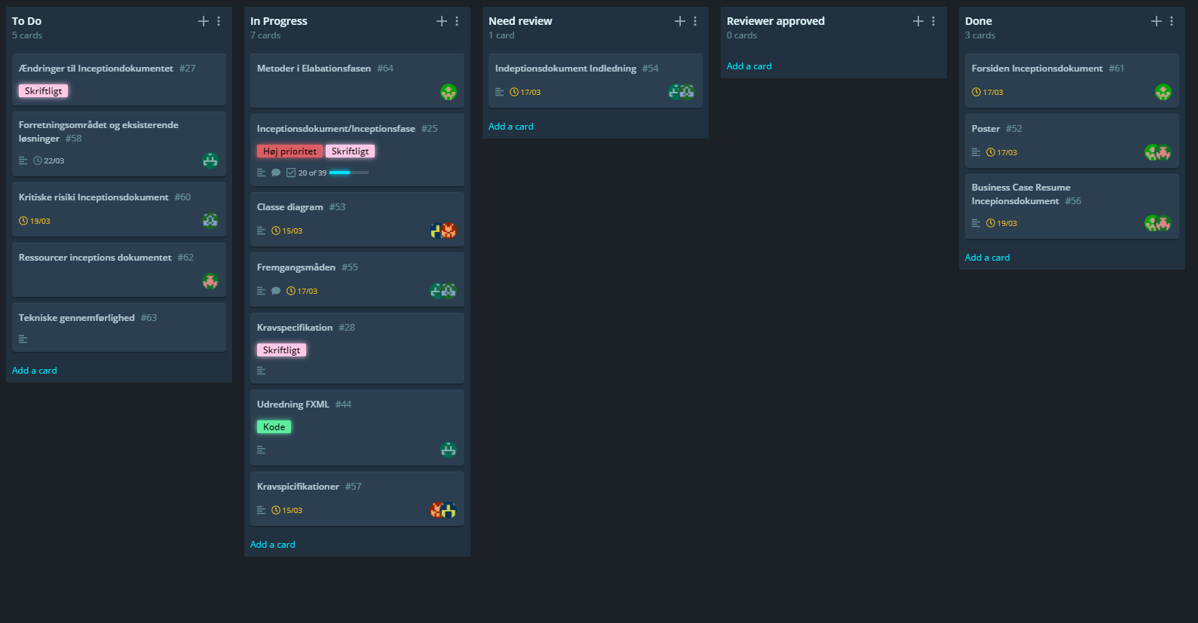

På kanban boardet er der flere koloner, der kan være så mange som det er nødvendigt for projektet. Målet med kanban boardet er at have så få som muligt I gang værende processer, så de forskellige personer kan fokuser på det de er I gang med.

## Par produktion:

Der er gjort gode erfaringer i inceptionsfasen med at arbejde i makkerpar. Dette vil fortsætte i elaborationsfasen og der vil blive arbejdet videre med at optimere processen.

Når en opgave uddelegeres, tilføjes to gruppemedlemmer til denne. Én af opgavens ansvarlige vælges midlertidigt som skribent og noterer det ønskede indhold i form af det umiddelbare svar. Den anden ansvarlige støtter med inputs som skal understøtte svaret, retter skribentens fejl og dokumentere tankerne bag de valgte svar. Skribentrollen kan gå på tur, hvis makkerparret ønsker dette. Processen foregår som en løbende diskussion mellem de involverede, hvor opgavens emne og materialer bliver analyseret, vurderet og bedst muligt konkluderet.

# Resurser

Gruppen har afsat to dage hver uge, som altid skal bruges på gruppearbejde. Der skal arbejdes hver tirsdag fra 8-14 og fredag fra 12-14.

Yderligere kan ugerne blive suppleret med ekstra gruppearbejde, planlagt op til 14 dage frem, som er obligatorisk. Dette vil ske hvis der er aktiviteter som er blevet forsinket.

Følgende skema indeholder gruppens arbejdsplan for fremtidigt arbejde:

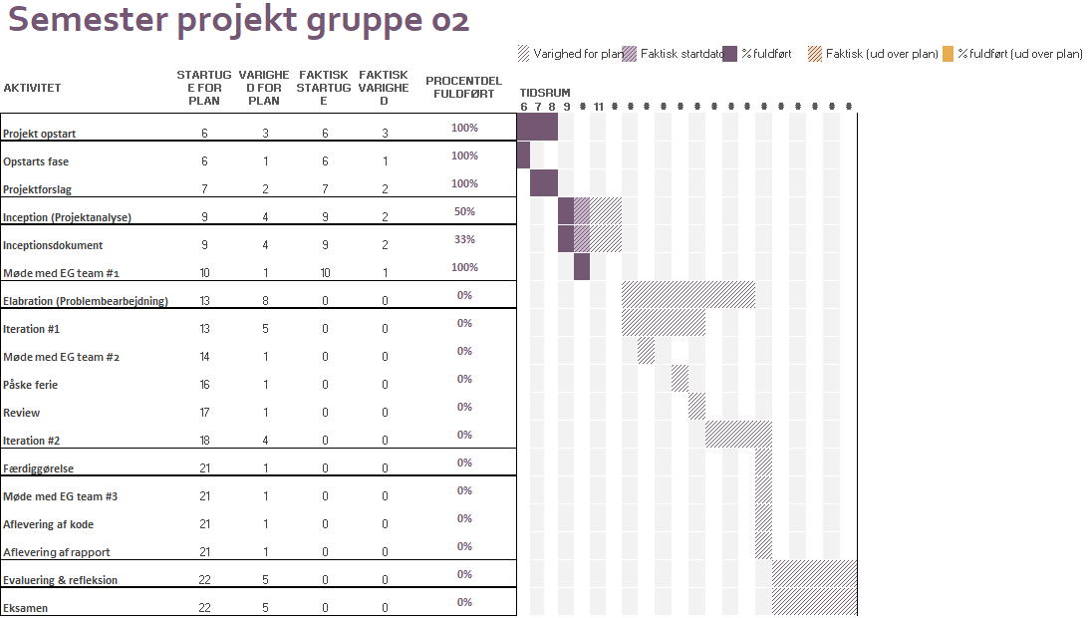

# 

# Konklusion

Under afsnit 5.2.1 er der blevet beskrevet hvilke aktører der forventes at benytte vores produkt. Disse aktørers interaktion samt analyse af projektcasen, er grundlaget for udarbejdelsen af brugsmønstre, som den overordnede kravspecifikation bygger på. Den overordnede brugsmønstermodel er udarbejdet ud fra brugsmønstre og aktører.

Ud fra information omkring sagsudredning er der blevet skabt en domænemodel, som viser hvordan projektforløbene kan fortolkes.

Metoderne som fremadrettet vil blive brugt i elaborationsfasen er unified proces, scrum, KanBan og parproduktion.

Ud fra en analyse af projektrammeplanen er der blevet udarbejdet en tidsplan. Projektets resurser er blevet prioriteret ud fra den forventede arbejdsindsats, der skal til for at færdiggøre projektaktiviteterne.

Der er udarbejdet en tabel over projektets kritiske risici. Denne er lavet ud fra en risikovurdering af interne og eksterne faktorer der kan påvirke projektet.

Der er lavet en prioriteringen af krav, som beskriver betydning de kan have for projektet, samt deres nytte. Ud fra problemformuleringen er der blevet lagt vægt på krav der omhandler dataafgrænsningen og sagsudredningen.

Ud fra resultaterne er der blevet dannet et overblik over forretningsområdet, samt en foreløbig kravsspecifikation for det valgte modul.

# Bilag

**Bilag 1:**

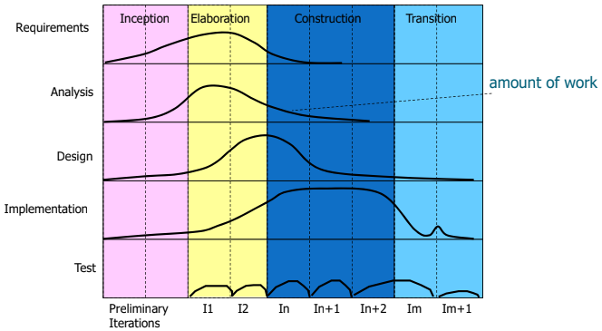

Dette bilag viser hvordan arbejdsflowet er fordelt i UP

Bilag 404

Mini konklusion:

Dokumentet er lavet fordi ***!!LONE!!*** siger det.

## Logbog

**Er der medtaget et link til logbogen?**

## OL Cases

1. <https://www.kombit.dk/KOMBIThistorie>
2. https://socialstyrelsen.dk/tvaergaende-omrader/sagsbehandling/voksenudredningsmetoden
3. Se metode afsnit parproduktion
4. Kommunernes landsforening